ANNEXE XI

Rallye lecture cycle 2
2009/2010
Fiche d’inscription

Mis en place pour la première fois dans la zone Afrique Occidentale, ce rallye permet aux élèves de découvrir six œuvres patrimoniales et de la littérature africaine choisies par les enseignants dans les établissements. Deux stages de formation portés au plan régional de formation, l’un à Dakar, l’autre à Abidjan, seront organisés en appui au projet en octobre 2009.

Merci de bien vouloir renseigner les tableaux ci-dessous et transmettre ces documents à l’adresse ipef.cpdakar@orange.sn au plus tard le vendredi 25 septembre 2009.

Il est important de retourner cette fiche non renseignée si votre établissement ne participe pas au rallye lecture (État néant).

NOM DE L’ETABLISSEMENT
NOMBRE DE CLASSES DU PRIMAIRE QUI PARTICIPENT AU RALLYE LECTURE
NOM DU COORDONNATEUR

Classes engagées dans le projet | Prénom et nom de l’enseignant | Mél de la classe
(Ajouter des lignes si nécessaire)

Rallye lecture cycle 2
2009/2010
Sélection des œuvres
Contes de Perrault et de la littérature africaine

Le chat Botté
Jean-Luc Loyer
(d’après Charles Perrault)
Delcourt Jeunesse
2003
Le Petit Poucet
Charles Perrault,
Illustration Charlotte Roederer
Fernand Nathan
Collection Les Petits Cailloux
2006

Les fées
Philippe Dumas
(d’après Charles Perrault)
L’Ecole des Loisirs
Collection Lutin poche
2008
La barbe-bleue
Thierry Dedieu
Seuil
Collection Petite Bibliothèque
2007

Rafara : un conte populaire africain
Anne-Catherine de Boel
L’Ecole des Loisirs
Collection Petite Bibliothèque

Contes d’Afrique
Henri Gougaud
Seuil Jeunesse
Collection Chapitre
2009

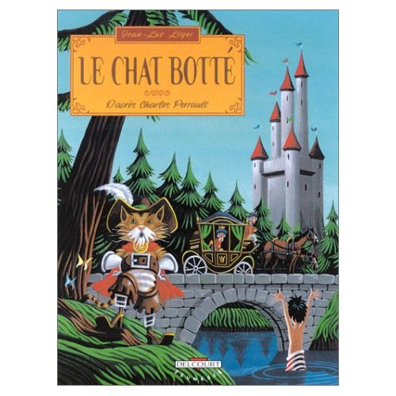

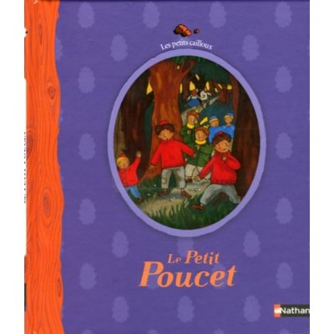

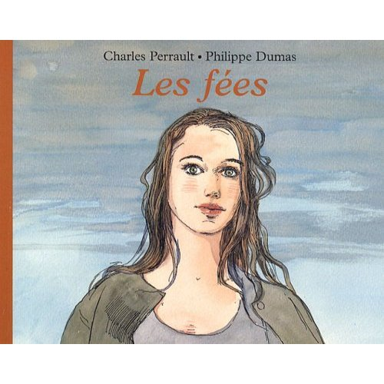

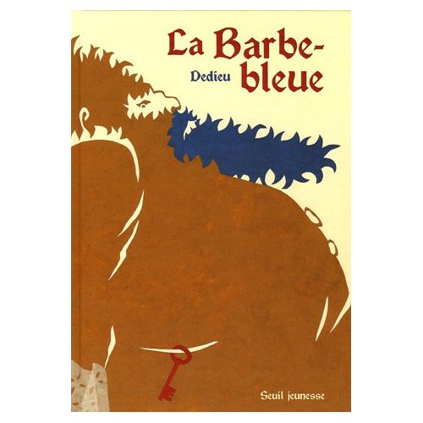

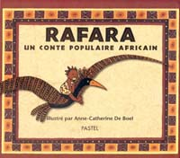

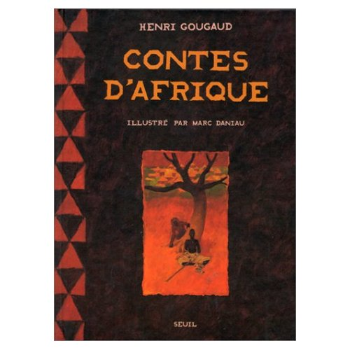

Plus d’informations sur ces œuvres à l’adresse http://www.ipefdakar.org/spip.php?rubrique71

Rallye lecture Cycle 2
2009-2010
Calendrier

Juin 2008 | Sélection dans les établissements des œuvres du rallye lecture.  Commande des ouvrages.
Fin août 2008 | Réception des livres à l’Inspection (pour les établissements qui ont participé à la commande groupée).
Avant le 25septembre 2009 | Envoi des fiches d’inscription des classes engagées dans le rallye.
Du 5 au 9 octobre 2009 | Stage Rallye lecture cycle 2 à Dakar.
Du 12 au 16 octobre 2009 | Stage Rallye lecture cycle 2 à Abidjan.
Novembre 2009  Début du rallye | Début des lectures des œuvres en classe.  Diffusion par l’inspection des brochures d’information sur le rallye.
Les autres étapes du calendrier vous seront communiquées suite aux stages Rallye Lecture Cycle 2

